MP3: http://www.leoblancopais.narod.ru/lute.mp3

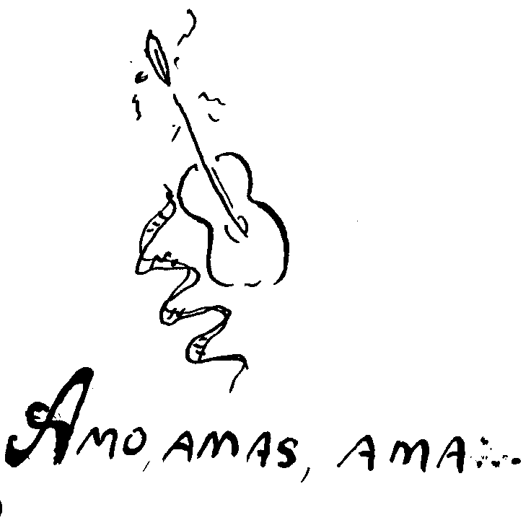
Баллада о Лютне и Шуте
Старый шут из деревяшки лютню маленькую сделал,
Струны тонкие приладил, под цветным плащом укрыл.
Засмеялась деревяшка, подчиняясь неумелым
пальцам горе-трубадура, что так музыку любил.
Заставляя всех смеяться, струны тонкие звучали,
Под мелодии простые веселился сам король...
Тихо ласковые руки гриф горячий обнимали,
Пальцы старые терпели от струны шершавой боль.
Как-то маленькую лютню у шута отняли дети -
И профессору отдали, чтобы петь ее учил...
Горько шут заплакал старый, звонких денег не заметил,
Потому что был в ответе он за то, что приручил.
А профессор хрупкость дерева сжимал рукой умелой,
До предела , до беспамятства натягивал колки,
Только лютня непокорная молчала и не грела
Теплой музыкой жестокий холодок чужой руки.
И профессор недовольный бросил лютню в угол дальний:
"Эта детская игрушка безответна и пуста!"
...Но на целом белом свете нет истории печальней,
Чем любовь игрушки детской и придворного шута.

MP3: http://www.leoblancopais.narod.ru/lute.mp3

